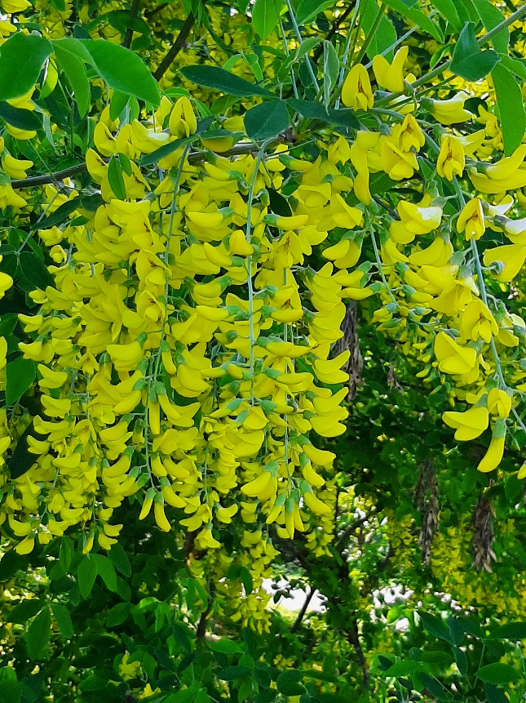

***I gullregnens månad – en sommarhälsning***

Kastanjerna i Krabbelund har nu blommat ut och försommaren gjort sitt intåg. För oss i SPF Skara avrundas vårprogrammet med lunch på Lumber och Karle i Kvänum den 15 juni. Sedan väntar tur till Kärringön den 18 augusti och höstterminens första månadsmöte blir den 13 september och då får vi ta del av Egon Malmgrens spännande yrkesliv som uppskattad reporter på Ekot i Sveriges Radio.

Den 1 juni hade styrelsen sitt sista sammanträde innan sommaruppehållet. Då avhandlades bland annat vikten av att fler seniora Skarabor upptäcker nyttan och nöjet av att vara medlemmar i Skara SPF. Vi behöver alla hjälpa till med rekryteringsuppgiften. Det påstås att 70 är det nya 50. Följden av detta är att man inte ser medlemskap i pensionärsförening förenligt med självbilden. Måhända ska vi inrätta en junioravdelning…

Vårkalaset för föreningens medlemmar 85+ blev mycket lyckat. Härlig stämning, god förtäring och trevlig underhållning. Många gäster hoppas på fler liknande kalas. Styrelsen tänker sig att vartannat år kan vara lämpligt.

Aina Andersén redogjorde för delar av kommande program och det vankas det bland annat ett antal intressanta studiebesök i såväl Hjo, Göteborg som Skara. Likaså teaterresa till Stockholm. I detta sammanhang är det viktigt att ni medlemmar kommer med tips och önskemål. Detta även gällande kurser och studiecirklar. Att erbjuda stimulerande, varierat och lockande program plus aktiviteter är en viktig uppgift för vår förening.

Vid styrelsemötet kunde PO Damberg rapportera från senaste mötet med Kommunala Pensionärsrådet (KPR). Där framkom bland annat att kommunen lägger ner stor energi på att lösa frågan om framtida stadstrafik. Dock är ledningen för Västtrafik ovillig att inse att trafiklösningar för större städer inte passar i en liten medeltida stadskärna. KPR-ledamöterna fick också en lägesrapport från omsorgen. Detta av nämndens ordförande Michael Karlsson samt förvaltningschef Pernilla Magnusson. Från rådets sida framfördes vikten av flera olika boendeformer, då särskilt seniorboenden. Teglagården, som är ett särskilt boende, kommer att invigas den 23 september och det står redan klart att platserna där är fulltecknade och fler kommer att behövas när bland annat Vallehemmet stängs.

Vid KPR-mötet gavs även information om Medborgarlöften 2023. Det hela handlar om kommunens och polisens samverkansöverenskommelser om långsiktigt och trygghetsskapande arbete. Låter tjusigt på pappret men är avgörande att det landar i praktisk verklighet. I detta sammanhang är det viktigt att även den erfarenhet och kunskap som Skaras seniora invånare har tas tillvara.

Det samarbete, erfarenhetsutbyte, och inte minst inflytande, som Kommunala Pensionärsrådet innebär är viktigt för alla parter; pensionärsorganisationerna (SPF, PRO och SKPF) samt kommunens politiker och tjänstepersoner. Den grupp vi representerar vet hur det är att leva och åldras i Skara. Ser fördelar men kan också peka på utmaningar. Och allra viktigast: komma med konstruktiva förslag. Nu hoppas vi att förslaget om ett Seniorernas Hus i Djäkneskolans gamla gymnastikbyggnad vinner gehör. Visst blir det bra att samla generationerna – ungdomarna på Stureplan och seniorerna i gymnastikbyggnaden!

Sist men inte minst, sänder vi i styrelsen en önskan om en fin och myggfri sommar. *Elisabet Stålarm, ordförande*